Les concepts importants de Git

**Qu’est-ce qu’un commit ?**  
Lors d’un développement web, on est amené à modifier plusieurs fichiers.  
A un moment, on peut rencontrer une erreur dans son code, et on aimerait pouvoir revenir en arrière, à un moment où tout fonctionnait.  
L’appli Git sert justement à çà.   
Elle permet d’enregistrer les versions successives de notre code.  
Chacune de ces versions s’appelle un commit.  
Ces commit sont enregistrés dans un « local repository » par Git.  
Ils sont accompagnés d’une remarque qui précise ce qui a été modifié dans le code.  
Les commit peuvent aussi être partagés sur un « remote repository » comme Github.com  
  
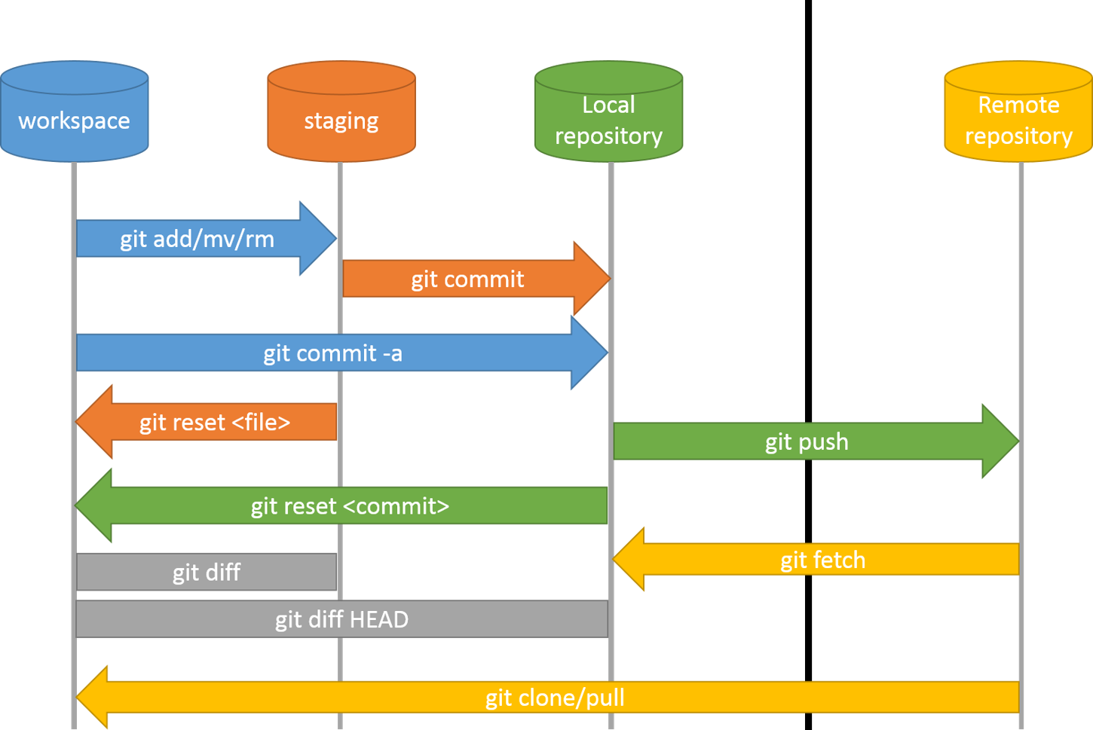

**A quoi sert la commande Git log ?**  
Cette commande affiche la liste des commit effectués.  
Elle liste aussi le nom et l’email de l’auteur du commit, la date et l’heure auxquelles le commit a été enregistré, ainsi que les remarques faites sur chaque commit.  
Ceci permet de savoir rapidement ce qui a pu provoquer une erreur dans le code.

**Qu’est-ce qu’une branche ?**  
Le code principal est enregistré dans une branche principale appelée Master.  
On peut avoir besoin d’enregistrer séparément le code d’une nouvelle fonctionnalité.  
On crée alors une nouvelle branche qui peut être utilisée comme un brouillon.  
Ce brouillon pourra ensuite être fusionné dans la branche principale, ou supprimé.  
Une nouvelle branche peut aussi être utile en cas de développement collaboratif.  
  
  
